**集群同步**

-技术支持：陶杰

## 1.集群配置说明

框架采用 jgroup 实现集群同步，集群节点信息存放在注册中心，需要注意以下配置选项**(config.properties):**

**isCluster** 是否启用集群模式，值为true/false

**clusterName** 集群名称，不同的应用应该设置不同的集群名称，一般建议为英文或拼音缩写

**clusterTransport** 集群数据传输协议，值为udp\tcp，跨网段传输需要设置为tcp且**isConfigDistribute**必须设置为true

**configRegisterUrl** 配置注册中心的地址,eq: 地址:端口号（redis/zookeeper 实现时依赖该配置项），isConfigDistribute=true 或者 isCluster=true 时必须配置

备注：注册中心通过 SPI 的方式实现的，导入不同的注册中心实现包，会自动引入相应的注册中心实现，redis/zookeeper 实现需要配置 configRegisterUrl ，database 实现使用框架数据源

## 2.自定义同步

框架提供了 IMessageAdapter ，开放人员可以根据实际情况实现集群同步逻辑，eq:

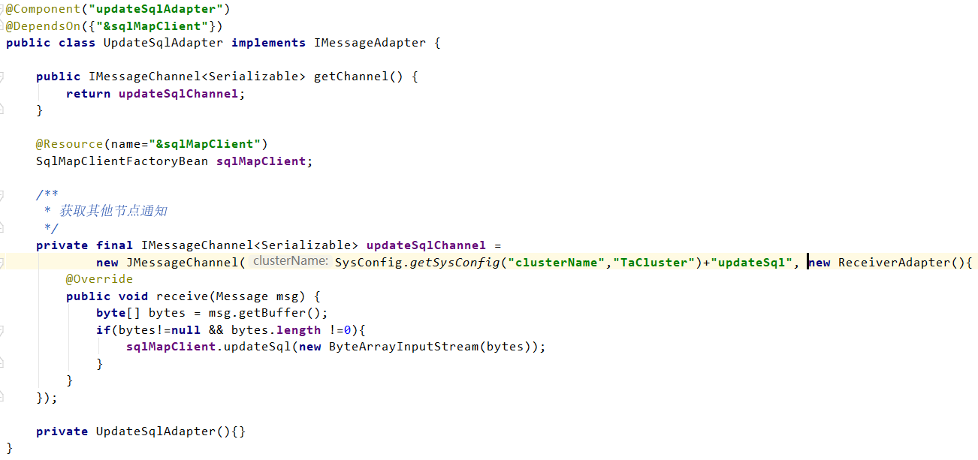

然后在需要消息同步的地方调用即可：



注意： JMessageChannel 类型在初始化时，传入自己的集群名称